Правила бронирования номеров в отеле Максима Панорама для участников турниров по ДАРТС.

Для бронирования номера по специальному тарифу необходимо открыть главную страницу сайта сети отелей «Максима Хотелс» - www.maximahotels.ru
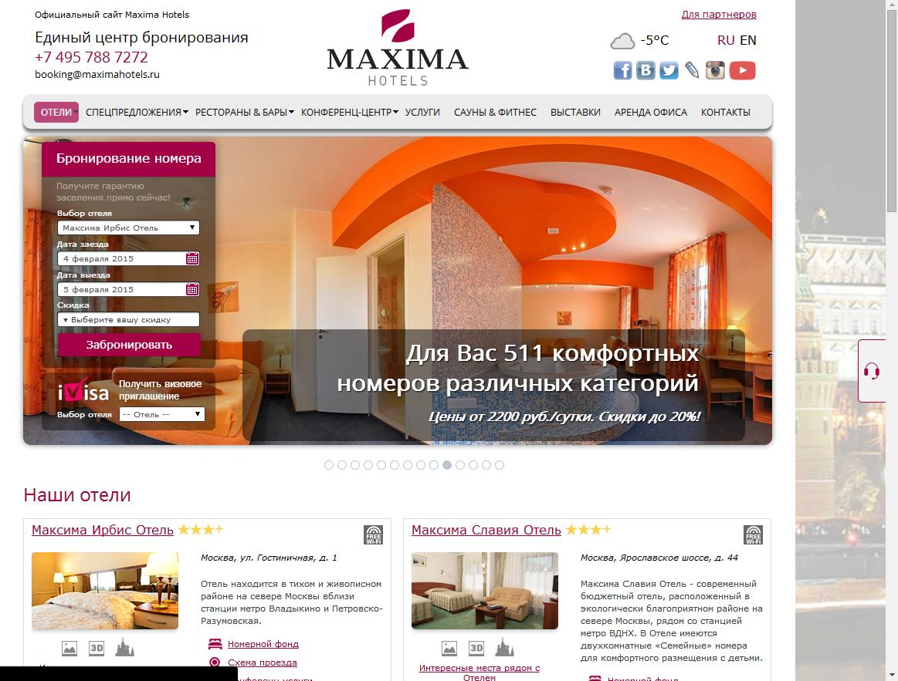
Далее на главной странице сайта в окошке – Бронирование номера необходимо выбрать Максима Панорама Отель, указать необходимые даты проживание и ниже, в поле «Выбрать Вашу скидку», необходимо кликнуть на слово Промо-код и в свободное окно ввести слово DARTS (как показано на рисунке)-
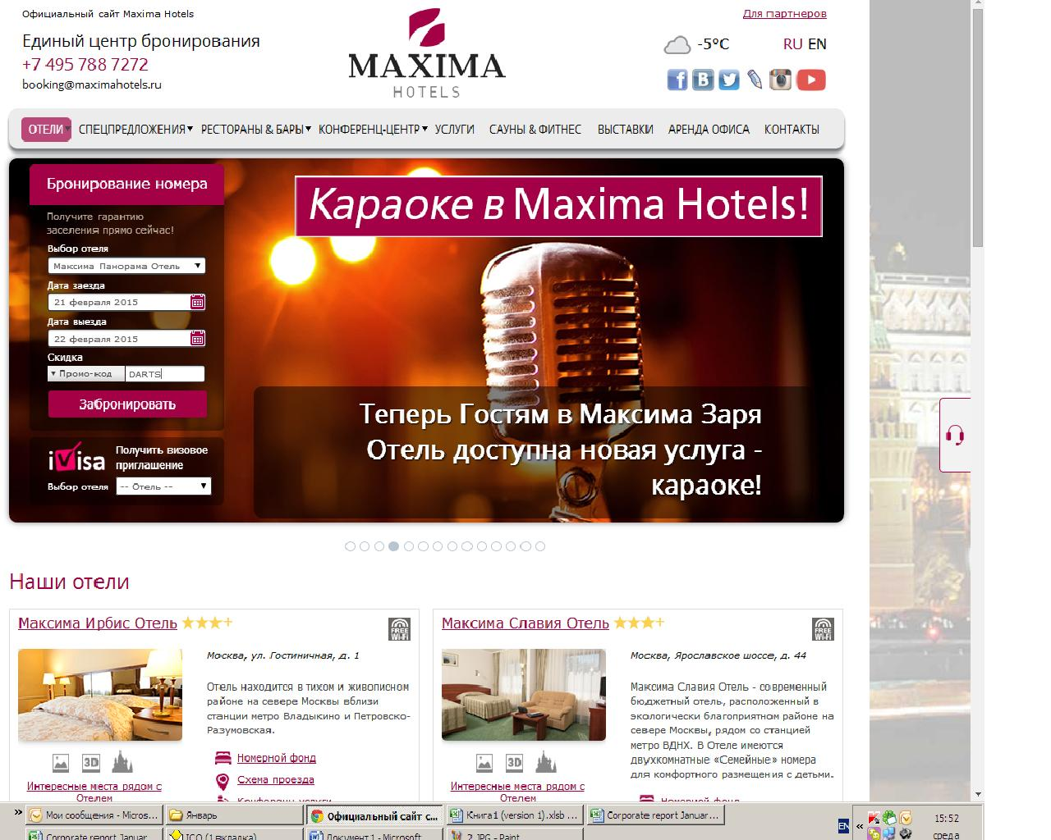
Далее загрузится окно бронирования номеров, где будет доступно два варианты брони – Спецтариф для Турниров Дартс. Завтрак включен и Спецтариф для Турниров Дартс.Без питания и ниже список доступных к бронированию номеров с указанием количества человек в номере.
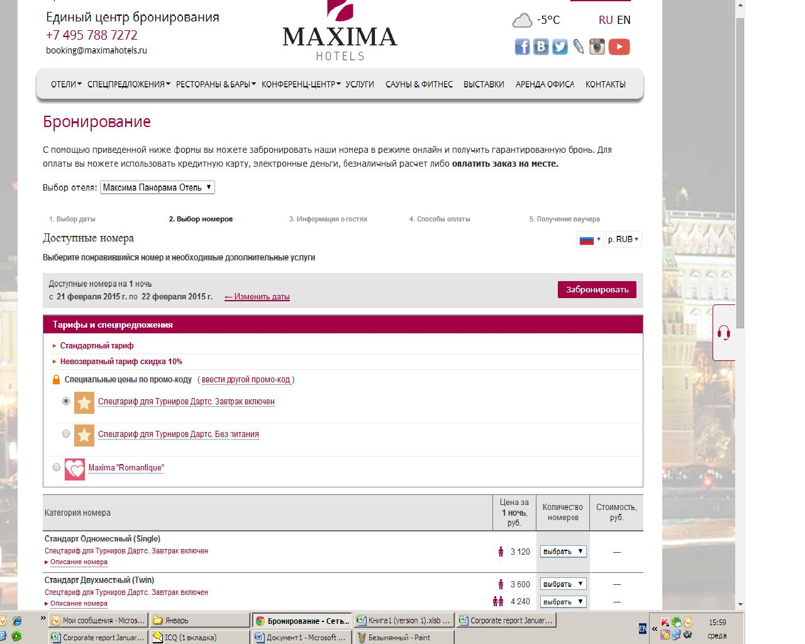
После выборы номера появится окно с заполнением данных гостя и метода оплаты, где необходимо заполнить все поля и нажать продолжить, чтобы завершить бронирования и получить подтверждения на электронный адрес или смс оповещение на мобильный телефон ( необходимо поставить галочку) ( см. рисунок ниже).
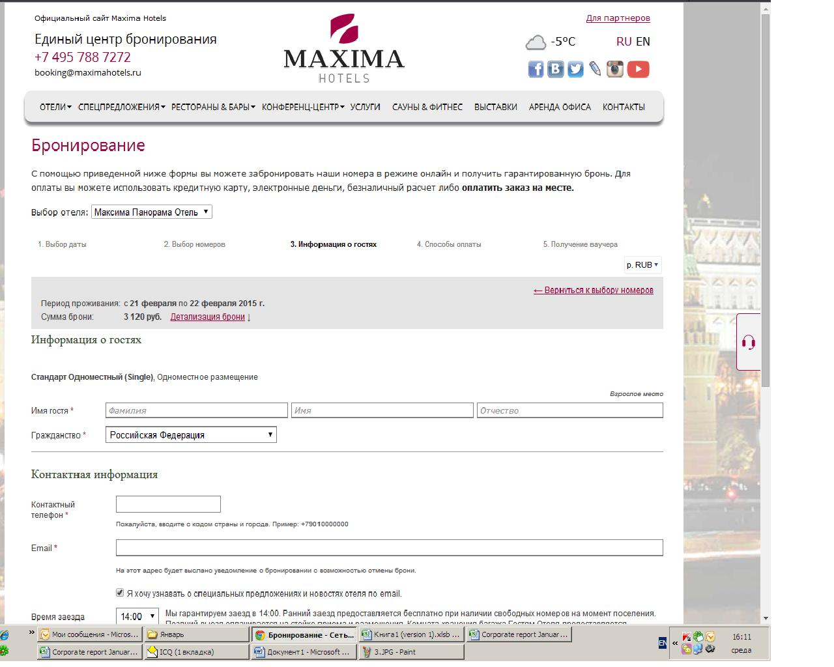
При возникновении вопросов в процессе бронирования номеров по специальному тарифу для участников турниров по Дартс, просьба обращаться напрямую к Вашему личному менеджеру в отеле – Максиму Дементьеву, тел. 8-929-965-79-35, m.dementiev@maximahotels.ru
Благодарим Вас за выбор отеля Максима Панорама!

